LAPORAN PRAKTIKUM INTERNET OF THINGS (IoT)

Fakultas Vokasi, Universitas Brawijaya

**Laporan Praktik Akses API Melalui Simulasi WOKWI**



*Dina Hanifa*

*Fakultas Vokasi, Universitas Brawijaya*

*Email :* [*dinahanifa@student.ub.ac.id*](mailto:dinahanifa@student.ub.ac.id)

**Abstrak**

Praktikum ini bertujuan untuk memberikan pemahaman praktis mengenai penerapan konsep Internet of Things (IoT) melalui simulasi menggunakan platform Wokwi. Eksperimen dilakukan dengan memanfaatkan mikrokontroler dan sensor untuk mengamati pengumpulan dan transmisi data secara real-time. Dengan mengintegrasikan sensor DHT dan ESP32, sistem mampu membaca suhu dan kelembapan lingkungan serta mengirimkannya ke platform monitoring menggunakan protokol MQTT.

*Kata Kunci : DHT, ESP32, IoT, Sensor, Mikrokontroler, MQTT*

1. **Pendahuluan**

**1.1 Latar Belakang**

Internet of Things (IoT) merupakan teknologi yang menghubungkan perangkat fisik ke internet sehingga dapat saling bertukar data dan informasi. Dalam dunia pendidikan, pemahaman mengenai IoT sangat penting karena menjadi pondasi bagi pengembangan sistem otomatisasi, smart home, dan industri 4.0. Praktikum ini dilakukan untuk memahami bagaimana perangkat IoT seperti sensor dan mikrokontroler saling terintegrasi dalam satu sistem yang mampu memproses data secara efisien.

* 1. **Tujuan Eksperimen**

1. Memahami dasar arsitektur IoT dan penerapannya.
2. Mengaplikasikan mikrokontroler ESP32 dengan sensor DHT11 dalam simulasi IoT.

**2. Metodologi**

**2.1 Alat dan Bahan**

1. Mikrokontroler ESP32
2. DHT11
3. XAMPP/MySQL
4. Wokwi IoT Simulator
5. Arduino IDE
6. VS Code
7. BreadBoard
8. Kabel USB
9. LED
10. Kabel Jumper
    1. **Langkah Implementasi**

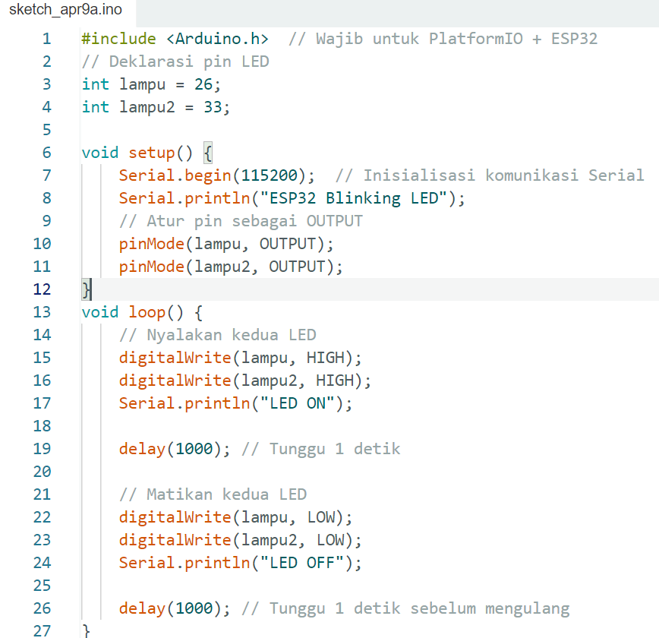

**3. Hasil dan Pembahasan**

**3.1 Hasil Eksperimen**

